# A3.Explication de la présentation

## Mots clé

* entité
* Relations et classes de relation
* La cardinalité
* Les identifiants

## Exemple

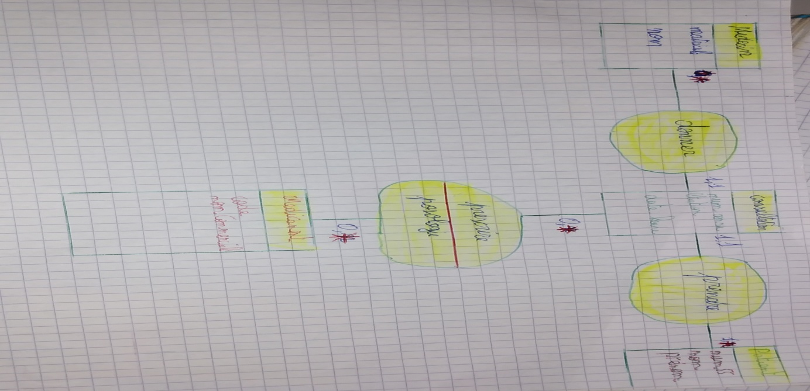

## Questions

Qu’elle est la différence entre mcd et mld ?